«Дети должны жить в мире красоты, игры, сказки, рисунка, фантазии, творчества»
В. Сухомлинский

«Занятие рисованием способствует разностороннему развитию ребенка» Аристотель
«Великий художник не ведает правил – он создает их»
В. Виндельбанди

«Дело не в том, чтобы научиться рисовать, а в том, чтоб научиться мыслить»
Стендаль

И в десять лет, и в семь, и в пять
Все дети любят рисовать.
И каждый смело нарисует,
Все, что его интересует.
Все вызывает интерес:
Далекий космос, ближний лес,
Цветы, машины, сказки, пляски…
Все нарисуем! Были б краски
И лист бумаги на столе,
Да мир в семье и на Земле!

Контактная информация
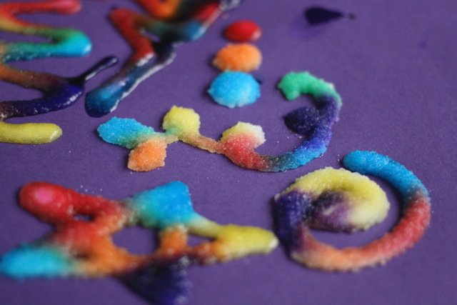
МДОУ «Детский сад № 6»
150055 г.Ярославль
ул. Ляпидевского, д.17
ул. Красноборская, д.7б
телефон 8 (4852) 24-52-19
тел./факс 8 (4852) 74-20-24
email: yardou6@yandex.ru

Составители:
Пановкина Татьяна Николаевна
Шилова Светлана Андреевна

МДОУ «Детский сад № 6»

«Рисование солью: использование элементов арт-педагогики в работе с детьми дошкольного возраста »

Ярославль 2018

Что такое арт-педагогика?
Одной из наиболее активно развивающихся сегодня областей научного знания является арт-педагогика.
Поле ее деятельности – проблема использования в педагогической и коррекционной работе различных видов искусства, воспитание гармонично развитой личности, трансляция общечеловеческих и национальных духовных ценностей и адаптация человека посредством художественной деятельности.
Итак, арт-педагогика – инновационное, практикориентированное направление в педагогике, где воспитание, образовании, развитие личности, ее коррекция осуществляется средствами искусства

Методы арт-педагогики:
- Направленное воображение;
- Образно-символическое рисование;
- Игры-задания с изобразительным материалом;
- Совместная изобразительная деятельность
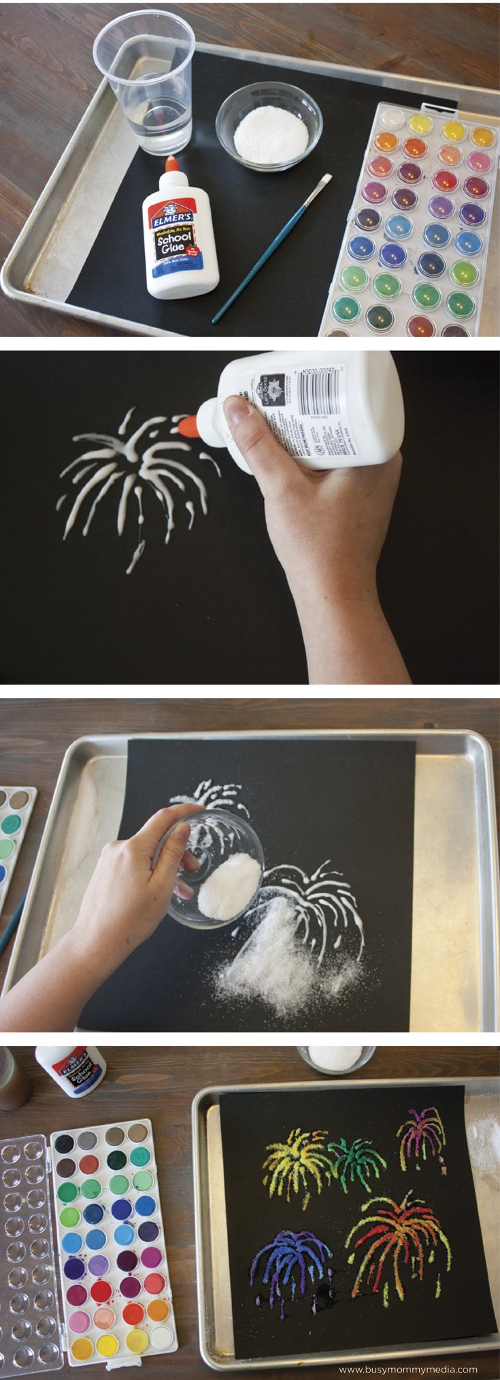
Одним из направлений арт-педагогики является рисование солью.

Необходимые материалы:
- Лист плотной бумаги или картон
- Клей ПВА
- Стаканчики для разведения красок
- Пипетки
- Кисточки (если бутылочка с клеем без узкого наконечника)
- Поднос с бортиками

Техника рисования
Нарисовать рисунок клеем, можно заранее нарисовать контур карандашом, а потом обвести.
Щедро посыпать рисунок солью. Потом аккуратно стряхнуть лишнюю соль на поднос
Если необходимо раскрасить, можно использовать кисть или капнуть подкрашенную воду пипеткой.
Оставьте рисунок до полного высыхания.

